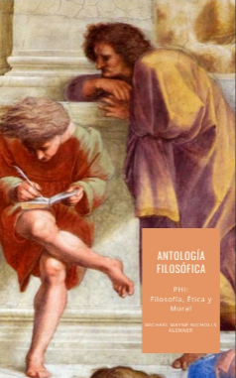
COMENTARIO CRÍTICO N°3
FILOSOFÍA, ÉTICA Y MORAL (PHI)

TEXTO:
FUNDAMENTOS DE ANTROPOLOGÍA
YEPES
Profesor: Michael Mayne-Nicholls

NOMBRE: _________________________________________________________________
CURSO: _________

Desarrolle un detallado análisis del siguiente pasaje, explicando:

- El tema particular tratado en el pasaje (problemática, tesis, ideas y conceptos centrales, etc.). (70 puntos)
- La importancia que este tiene dentro de la obra en su conjunto. (30 puntos)

* Se descontarán 2 décimas por falta ortográfica, con un máximo de 1.0 punto (10 décimas) de descuento.

“El alma es, por tanto, el principio vital de los seres vivos; la forma del cuerpo; la esencia del cuerpo vivo. Forma y materia son dos nociones del lenguaje común que tienen un fuerte contenido filosófico. En las cosas, la materia tiene una forma propia y peculiar, que puede ser estudiada independientemente de la materia: el agua de un remolino se mueve de un determinado modo, dando igual que sea precisamente esta u otra agua; la reacción de tal experimento es la misma, lo hagamos con este u otro ratón. Los seres vivos tienen una forma más intensa que los inertes. A esa forma que «mueve» el cuerpo, que lo hace crecer, comportarse de un determinado modo (mugir, ladrar o maullar), la llamamos alma.” (p.29)

